GE Designplatte für Geberit AquaClean WC-Komplettanlage, Sela/Mera weiß-alpin

Geberit

Eigenschaften

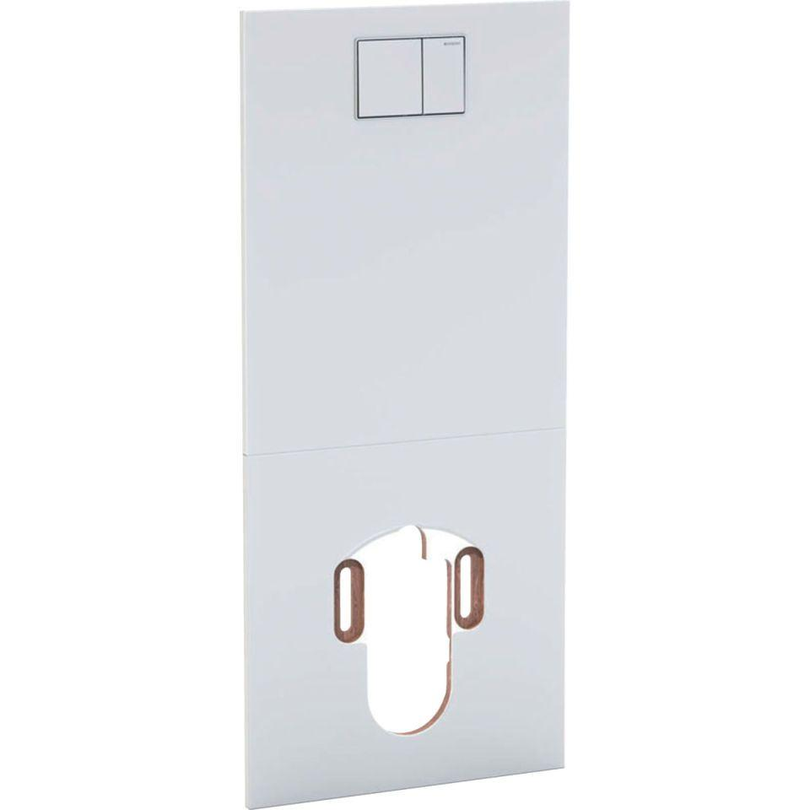

GTIN:

4025416219415

HAN:

115329111

Werkstoff

High Pressure Laminate (HPL), Kunststoff

Art der Betätigung

2 Spültasten, mechanisch